ІІІ.СПИСОК ЧЛЕНІВ МЕТОДИЧНОГО ОБ'ЄДНАННЯ.

№п\п | Прізвище, ініціали | Проблема над якою працює
1 | 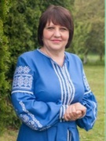  Баклан С.Г. – директор НВК, вчитель географії та біології вищої кваліфікаційної категорії, присвоєне педагогічне звання «старший учитель»  » | ..Формування пізнавального інтересу здобувачів освіти до навчання шляхом використання  інноваційних  технологій "
 | 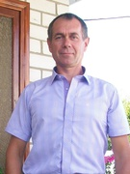  Кульбака С.Г. - керівник  методоб’єднання вчителів природничо-математичного циклу, вчитель хімії, біології та основ здоровя вищої кваліфікаційної категорії. | «Формування навчальний компетентностей здобувачів освіти шляхом використання інноваційних технологій»
 | Пустовий С.М.- вчитель фізики та математики першої кваліфікаційної категорії | «Розвиток пізнавальної активності та логічного мислення на уроках»
 | 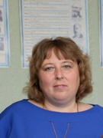  Бондаренко Л.О.- вчитель математики та інформатики вищої кваліфікаційної категорії, секретар методичного об'єднання, відповідальна за узагальнення та систематизацію методичних матеріалів з досвіду роботи учителів. | «Формування ключових компетентностей здобувачів освіти шляхом використання практично орієнтованих завдань»
*•

